SMLOUVA O DÍLO

číslo objednatele: 4634
číslo zhotovitele: OZA-23-0080

uzavřená podle ustanovení § 2586 a násl. zákona č. 89/2012 Sb., občanského zákoníku, ve znění pozdějších předpisů, (dále jen „občanský zákoník“)
(dále jen „smlouva“)

Článek I. Smluvní strany:
- Česká republika – Hasičský záchranný sbor Zlínského kraje
se sídlem: Přílucká 213, 760 01 Zlín
IČO: 70887306
DIČ: CZ70887306
Identifikátor datové schránky: z3paa5u
Zastoupený: plk. Ing. Vítem Rušarem, ředitelem
Bankovní spojení: Česká národní banka
Číslo účtu: 16035881/0710
Kontaktní osoba:
E-mail:
Tel.:
(dále jen „objednatel“)
a
- Firstpower a.s.
se sídlem: Koněvova 2660/141, 130 00 Praha 3
zapsána u OR, vedeným u MS v Praze, spisová značka:B 14255
IČO: 28386191
DIČ: CZ28386191
Identifikátor datové schránky: k8bdq8r
Zastoupená: Ing. Jáchymem Dvořákem – předsedou představenstva
Bankovní spojení: Komerční banka a.s.
Číslo účtu: 43-7020430237/0100
Kontaktní osoba:
E-mail:
Tel. / Fax.:
(dále jen „zhotovitel“)

Dále také též jako „smluvní strany“.

Článek II. Předmět smlouvy
- Předmětem této smlouvy je závazek zhotovitele zhotovit a předat řádně, včas a ve sjednané kvalitě dílo specifikované v čl. II. odst. 2 (dále jen „dílo“). Předmětem smlouvy je rovněž závazek objednatele zaplatit zhotoviteli za řádně a včas zhotovené a předané dílo sjednanou cenu.
- Specifikace díla:
Předmětem smlouvy je „Dodávka, instalace a zprovoznění záložního zdroje“ ve specifikaci dle přílohy č. 1 této smlouvy. Součástí provedení díla je i nezávadná likvidace odpadů vzniklých v souvislosti s prováděním díla.

Místem plnění je: Hasičský záchranný sbor Zlínského kraje, Hasičská 893, 763 21 Slavičín
- Podkladem pro uzavření této smlouvy je nabídka zhotovitele ze dne 24.4. 2023, která byla na základě výběrového řízení v rámci veřejné zakázky malého rozsahu evidenční číslo: MZ 11/2023, číslo jednací: HSZL-1324/E-2023, zveřejněného v Národním elektronickém nástroji (NEN) pod systémovým číslem N006/23/V00010095, vybrána jako nejvýhodnější.

Článek III.
Způsob a termín zhotovení díla, předání díla
- Zhotovitel je při zhotovení díla povinen postupovat s odbornou péčí, podle svých nejlepších znalostí a schopností, přičemž je při své činnosti povinen chránit zájmy a dobré jméno objednatele a postupovat v souladu s jeho pokyny. V případě nevhodných pokynů objednatele je zhotovitel povinen na nevhodnost těchto pokynů objednatele písemně upozornit, v opačném případě nese zhotovitel zejména odpovědnost za vady a za škodu, které v důsledku nevhodných pokynů objednatele objednateli a/nebo zhotoviteli a/nebo třetím osobám vznikly.
- Termín zhotovení a předání řádně zhotoveného díla je nejpozději do 1.8.2023.
- Místem předání díla je: Hasičská stanice Slavičín, Hasičská 893, 763 21 Slavičín.
- O předání a převzetí díla bude zhotovitelem vyhotoven protokol o předání a převzetí díla (dále jen ,,protokol") ve dvou (2) vyhotoveních, který bude podepsán oběma smluvními stranami a každá ze smluvních stran obdrží po jednom (1) vyhotovení protokolu.
- Objednatel je oprávněn odmítnout převzetí díla, pokud dílo nebude zhotoveno řádně v souladu s touto smlouvou a ve sjednané kvalitě, přičemž v takovém případě objednatel důvody odmítnutí převzetí díla písemně zhotoviteli sdělí, a to nejpozději do pěti (5) pracovních dnů od původního termínu předání díla. Na následné předání díla se použijí výše uvedená ustanovení tohoto článku.
- Dílo je považováno za dokončené, pokud jsou dokončeny veškeré práce a dodávky. Zároveň musí být doloženy veškeré zápisy a protokoly o zkouškách a revizích vyžadované příslušnými právními předpisy a technickými normami včetně dokladu o nezávadné likvidaci odpadů. Součástí díla jsou i předepsané certifikáty, záruční listy a návody k obsluze a údržbě v českém jazyce.
- Objednatel je oprávněn oznámit vady díla a uplatnit nároky z odpovědnosti za vady díla dle volby objednatele kdykoli ve lhůtě 60 měsíců od předání díla. Pokud objednatel uplatní nárok na odstranění vady díla, zavazuje se zhotovitel tuto vadu odstranit nejpozději do deseti (10) pracovních dnů nebo ve lhůtě stanovené objednatelem, pokud by výše uvedená lhůta nebyla přiměřená. Zhotovitel je povinen předat dílo objednateli po odstranění vady dle ČI. Ill. odst. 4. a 5.

2/7

Článek IV.
Vlastnické právo k zhotovované věci a nebezpečí škody na ní
- Vlastníkem je od počátku objednatel.
- Nebezpečí škody na zhotovené věci nese od počátku zhotovování do předání
a převzetí díla zhotovitel.

Článek V.
Cena díla a platební podmínky
- Smluvní strany se dohodly, že za dílo řádně zhotovené a předané podle této smlouvy objednatel zaplatí zhotoviteli cenu díla celkem ve výši 375.000,- Kč bez DPH (slovy: třistasedmdesátpěttisíckorun) jako cenu nejvýše přípustnou, tj. 453.750 Kč s DPH (slovy: čtyřistapadesáttřitisícsedmsetpadesátkorun) při sazbě DPH ve výši 21 %, přičemž sazba DPH bude v případě její změny stanovena v souladu s platnými právními předpisy.
- Tato sjednaná cena díla je konečná a zahrnuje zejména veškeré výlohy, výdaje a náklady vzniklé zhotoviteli v souvislosti se zhotovením a předáním díla.
- Po realizaci zakázky bude cena díla zaplacena na základě faktury vystavené zhotovitelem po řádném provedení a předání plnění díla a jeho převzetí objednatelem. Faktura (daňový doklad) vystavená zhotovitelem musí obsahovat náležitosti stanovené právními předpisy, evidenční číslo smlouvy, vyčíslení zvlášť ceny díla bez DPH, zvlášť DPH a celkovou cenu díla včetně DPH. Součástí daňového dokladu (faktury) musí být položkový rozpis fakturovaného díla.
- Zhotovitel je povinen přiložit k faktuře kopie protokolu.
- Smluvní strany se dohodly, že platba bude provedena v českých korunách (CZK) výhradně na účet zhotovitele uvedený v ČI. l. smlouvy. Pokud zhotovitel nemá účet zřízený v peněžním ústavu na území České republiky, bankovní poplatky za zahraniční platbu jdou na vrub zhotovitele.
- Smluvní strany se dohodly na lhůtě splatnosti faktury v délce třiceti (30) kalendářních dnů ode dne doručení faktury objednateli na adresu sídla objednatele. V případě pochybností se má za to, že dnem doručení se rozumí třetí den ode dne odeslání faktury. Cena díla se považuje za uhrazenou okamžikem odepsání fakturované ceny díla z bankovního účtu objednatele. Pokud objednatel uplatní nárok na odstranění vady díla ve lhůtě splatnosti faktury, není objednatel povinen až do odstranění vady díla uhradit cenu díla. Okamžikem odstranění vady díla začne běžet nová lhůta splatnosti faktury v délce třiceti (30) kalendářních dnů.
- Objednatel nebude poskytovat zhotoviteli jakékoliv zálohy na úhradu ceny díla nebo její části.
- Objednatel je oprávněn před uplynutím lhůty splatnosti faktury vrátit bez zaplacení fakturu, která neobsahuje náležitosti stanovené touto smlouvou nebo budou-li tyto údaje uvedeny chybně. Zhotovitel je povinen podle povahy nesprávnosti fakturu opravit nebo nově vyhotovit. V takovém případě není objednatel v prodlení se zaplacením ceny díla. Okamžikem doručení náležitě doplněné či opravené faktury začne běžet nová lhůta splatnosti faktury v délce třiceti (30) kalendářních dnů.

Článek VI. Kontrola provádění díla
- Objednatel je oprávněn kontrolovat provádění díla. Zjistí-li, že zhotovitel provádí dílo v rozporu se svými povinnostmi stanovenými touto smlouvou, je objednatel oprávněn dožadovat se toho, aby dílo bylo prováděno v souladu s touto smlouvou. Vznikly-li prováděním díla v rozporu s touto smlouvou vady, má objednatel právo požadovat po zhotoviteli jejich odstranění a bezvadné plnění.

3/7
- Kontrola průběhu prací na díle bude vykonávána dle potřeb objednatele. Oprávněnými osobami k provádění kontrol díla je kontaktní osoba objednatele, případně další osoby stanovené objednatelem. Zhotovitel se zavazuje předkládat objednateli na jeho žádost písemné informace o průběhu a obsahu prací v rámci zhotovení díla, a to nejpozději do pěti (5) pracovních dnů od doručení žádosti objednatele, která může být učiněna a doručena i prostřednictvím emailu, datové schránky nebo faxu.
- Zhotovitel je povinen zapracovat do díla připomínky uplatněné objednatelem v průběhu zhotovení díla bez jakéhokoli nároku na zvýšení ceny díla, pokud jejich zapracování do díla nepovede prokazatelně ke zhoršení kvality zhotovovaného díla.

Článek VII.
Povinnost mlčenlivosti
- Zhotovitel se zavazuje zachovávat ve vztahu ke třetím osobám mlčenlivost o informacích, které při plnění této smlouvy získá od objednatele nebo o objednateli či jeho zaměstnancích a spolupracovnících a nesmí je zpřístupnit bez písemného souhlasu objednatele žádné třetí osobě ani je použít v rozporu s účelem této smlouvy, ledaže se jedná:
  - o informace, které jsou veřejně přístupné, nebo
  - o případ, kdy je zpřístupnění informace vyžadováno zákonem nebo závazným rozhodnutím oprávněného orgánu.
- Zhotovitel je povinen zavázat povinností mlčenlivosti podle odstavce 1 všechny osoby, které se budou podílet na poskytování služeb objednateli dle této smlouvy.
- Za porušení povinnosti mlčenlivosti osobami, které se budou podílet na poskytování služeb dle této smlouvy, odpovídá zhotovitel, jako by povinnost porušil sám.
- Povinnost mlčenlivosti trvá i po skončení účinnosti této smlouvy.
- Veškerá komunikace mezi smluvními stranami bude probíhat prostřednictvím osob oprávněných jednat jménem smluvních stran, kontaktních osob, popř. jimi pověřených pracovníků.

Článek VIII.
Smluvní pokuty a odstoupení od smlouvy

- V případě nedodržení termínu zhotovení a předání řádně zhotoveného díla podle čl. III. ze strany zhotovitele, v případě nepřevzetí díla ze strany objednatele z důvodů vad díla nebo v případě prodlení zhotovitele s odstraněním vad díla je zhotovitel povinen uhradit objednateli smluvní pokutu ve výši 0,05 % z celkové ceny díla s DPH za každý i započatý kalendářní den prodlení.
- Jestliže zhotovitel poruší jakoukoli povinnost podle čl. VII., zavazuje se zhotovitel uhradit objednateli smluvní pokutu ve výši 5.000,- Kč (slovy: pěttisíc korun českých) za každé jednotlivé porušení povinnosti.
- Objednatel je povinen zaplatit zhotoviteli za prodlení s úhradou faktury po sjednané lhůtě splatnosti úrok z prodlení ve výši 0,05 % z dlužné částky vč. DPH dle příslušné faktury za každý, byť i započatý, den prodlení.
- Smluvní pokuta a úrok z prodlení jsou splatné do čtrnácti (14) kalendářních dnů ode
dne jejího uplatnění.
- Zaplacením smluvní pokuty a úroku z prodlení není dotčen nárok smluvních stran na náhradu škody nebo odškodnění v plném rozsahu ani povinnost zhotovitele řádně dokončit dílo.

4/7
- Za podstatné porušení této smlouvy zhotovitelem, které zakládá právo objednatele na odstoupení od této smlouvy, se považuje zejména:
  - prodlení zhotovitele se zhotovením a předáním řádně zhotoveného díla o více než
sedm (7) kalendářních dnů;
  - neodstranění vad díla ve lhůtě stanovené podle čl. III a čl. IX.;
  - porušení jakékoli povinnosti zhotovitele podle čl. VII.;
  - nezapracování připomínek objednatele do díla;
  - postup zhotovitele při zhotovení díla v rozporu s pokyny objednatele.

- Objednatel je dále oprávněn od této smlouvy odstoupit v případě, že
  - vůči majetku zhotovitele probíhá insolvenční řízení, v němž bylo vydáno rozhodnutí o úpadku, pokud to právní předpisy umožňují;
  - insolvenční návrh na zhotovitele byl zamítnut proto, že majetek zhotovitele
nepostačuje k úhradě nákladů insolvenčního řízení;
  - zhotovitel vstoupí do likvidace.
- Zhotovitel je oprávněn od smlouvy odstoupit v případě, že objednatel bude v prodlení s úhradou svých peněžitých závazků vyplývajících z této smlouvy po dobu delší než šedesát (60) kalendářních dní.
- Objednatel je oprávněn vypovědět tuto smlouvu kdykoliv s třicetidenní (30) výpovědní lhůtou, která počíná běžet prvním dnem následujícím po doručení výpovědi. V takovém případě je zhotovitel povinen učinit již jen takové úkony, bez nichž by mohly být zájmy objednatele vážně ohroženy.
- Účinky každého odstoupení od smlouvy nastávají okamžikem doručení písemného projevu vůle odstoupit od této smlouvy druhé smluvní straně. Odstoupení od smlouvy se nedotýká zejména nároku na náhradu škody, smluvní pokuty a povinnosti mlčenlivosti.

Článek IX.
Záruka a sankce za její nedodržení
- Zhotovitel odpovídá za kvalitu jím prováděných prací (díla) dle této smlouvy po dobu 60 měsíců od data předání díla objednateli za podmínek uvedených v záručním listě. (V záručním listě je nutné uvést výrobky a materiály vyloučené ze záruky, resp. s kratší záruční lhůtou. Dále je nutné uvést podmínky údržby a zacházení s výrobky a materiály, jejichž nedodržení vylučuje odpovědnost za výskyt vady v záruční lhůtě).
- Veškeré vady díla je objednatel povinen uplatnit u zhotovitele bez zbytečného odkladu poté, kdy vadu zjistil, a to formou písemného oznámení o vadě, telefonicky, faxem, datovou zprávou nebo emailem na adresy uvedené v ČI. l. smlouvy. Na ohlášení vad je zhotovitel povinen odpovědět do dvou pracovních dnů ode dne doručeni.
- Zhotovitel se zavazuje odstranit jím uznané reklamované vady ve lhůtě 10 dnů od
doručení reklamace objednatele.
- Zhotovitel je povinen v případě prodlení s vyřízením reklamace zaplatit objednateli smluvní pokutu ve výši 500,- Kč, a to za každý případ a za každý kalendářní den prodlení. Sjednanou smluvní pokutu je povinen zaplatit do čtrnácti (14) kalendářních dnů ode dne jejího uplatnění.
- Reklamace jsou ze strany objednatele řešeny kontaktními osobami objednatele.

Článek X.
Ostatní ujednání
- Zhotovitel se bude po celou dobu provádění prací řídit platnými předpisy v oblasti
bezpečnosti a ochrany zdraví, požární ochrany a ochrany životního prostředí.
- Zhotovitel je oprávněn provádět změny ve složení realizačního týmu, který poskytuje objednateli služby na základě této smlouvy, pouze s předchozím souhlasem

5/7
objednatele. Zhotovitel je povinen provést změnu člena realizačního týmu na základě odůvodněného požadavku Objednatele, a to bez zbytečného odkladu po uplatnění tohoto požadavku u zhotovitele.
- Zhotovitel bere na vědomí, že veškeré práce při realizaci předmětu plnění zakázky budou realizovány za plného provozu stanice, jejíž činnost nesmí být narušena, nesmí být omezena ani výjezdová činnost jednotky.
- Smluvní strany jsou povinny bez zbytečného odkladu oznámit druhé smluvní straně změnu údajů v záhlaví smlouvy.
- Zhotovitel není bez předchozího písemného souhlasu objednatele oprávněn postoupit práva a povinnosti z této smlouvy na třetí osobu.
- Zhotovitel je povinen dokumenty související s poskytováním služeb dle této smlouvy uchovávat nejméně po dobu pěti (5) let od konce účetního období, ve kterém došlo k zaplacení poslední části ceny poskytnutých služeb popř. k poslednímu zdanitelnému plnění dle této smlouvy, a to zejména pro účely kontroly oprávněnými kontrolními orgány.
- Zhotovitel je povinen umožnit kontrolu dokumentů souvisejících s poskytováním služeb dle této smlouvy ze strany objednatele a jiných orgánů oprávněných k provádění kontroly, a to zejména ze strany Ministerstva vnitra ČR, Ministerstva financí ČR, územních finančních orgánů, Nejvyššího kontrolního úřadu, případně dalších orgánů oprávněných k výkonu kontroly a ze strany třetích osob, které tyto orgány ke kontrole pověří nebo zmocní.
- Zhotovitel je povinen ve smyslu ustanovení § 2 písm. e) zákona č. 320/2001 Sb., o finanční kontrole ve veřejné správě a o změně některých zákonů (zákon o finanční kontrole), spolupůsobit při výkonu finanční kontroly.
- Zhotovitel je povinen upozornit objednatele písemně na existující či hrozící střet zájmů bezodkladně poté, co střet zájmů vznikne nebo vyjde najevo, pokud zhotovitel i při vynaložení veškeré odborné péče nemohl střet zájmů zjistit před uzavřením této smlouvy.
- Zhotovitel bez jakýchkoliv výhrad souhlasí se zveřejněním své identifikace a dalších údajů uvedených ve smlouvě včetně ceny díla.

Článek XI.
Závěrečná ustanovení

- Kontaktní osoby smluvních stran uvedené v čl. I jsou oprávněny k poskytování součinnosti dle této smlouvy, nejsou však jakkoli oprávněny či zmocněny ke sjednávání změn nebo rozsahu této smlouvy.
- Smlouva nabývá platnosti dnem jejího podpisu oběma smluvními stranami a účinnosti dnem jejího zveřejnění v registru smluv dle zákona č. 340/2015 Sb., o registru smluv. Smlouva bude v registru smluv uveřejněna Hasičským záchranným sborem Zlínského kraje, a to nejdéle do 30 dnů od uzavření této smlouvy. V případě, že dle podmínek stanovených v zákoně o registru smluv není nutné smlouvu uveřejňovat, nabývá tato smlouva platnosti a účinnosti podpisem stran.
- S odkazem na zákon č. 340/2015 Sb., o zvláštních podmínkách účinnosti některých smluv, uveřejňování těchto smluv a o registru smluv (zákon o registru smluv), v platném znění, se smluvní strany dohodly, že tuto smlouvu uveřejní v registru smluv za podmínek stanovených uvedeným zákonem. Smluvní strany prohlašují, že skutečnosti uvedené v této smlouvě nepovažují za obchodní tajemství ve smyslu ust. § 504 občanského zákoníku a udělují svolení k jejich užití a zveřejnění bez ustanovení jakýchkoliv dalších podmínek.

6/7
- Vztahy touto smlouvou neupravené se řídí platným českým právním řádem zejména
§ 2586 a násl. zákona č. 89/2012 Sb., občanský zákoník, ve znění pozdějších předpisů.
- V případě uzavření této smlouvy ve dvojjazyčném znění je rozhodné znění v českém jazyce. Veškerá komunikace smluvních stran bude probíhat v českém jazyce.
- Tuto smlouvu lze měnit, doplňovat či zrušit pouze dohodou smluvních stran, a to písemnými listinnými dodatky číslovanými vzestupnou řadou; jiná ujednání jsou neplatná.
- Smluvní strany se zavazují, že veškeré spory vzniklé v souvislosti s realizací smlouvy budou řešeny smírnou cestou – dohodou. Nedojde-li k dohodě, bude spor projednán před příslušným českým soudem podle platného českého právního řádu.
- Smluvní strany se dohodly podle § 89a občanského soudního řádu, že ve sporu z této smlouvy bude dána místní příslušnost Okresního soudu ve Zlíně, případně Krajského soudu v Brně, jako soudu prvního stupně.
- Veškerá korespondence mezi smluvními stranami, včetně jejich prohlášení, je ve
vztahu k této smlouvě irelevantní, není-li ve smlouvě stanoveno jinak.
- Tato smlouva je vyhotovena ve dvou (2) stejnopisech, z nichž jeden (1) obdrží objednatel a jeden (1) zhotovitel. Objednatel po podpisu této smlouvy vyznačí na všechny stejnopisy evidenční číslo této smlouvy.
- Každá ze smluvních stran prohlašuje, že tuto smlouvu uzavírá svobodně a vážně, že považuje obsah této smlouvy za určitý a srozumitelný, a že jsou jí známy veškeré skutečnosti, jež jsou pro uzavření této smlouvy rozhodující, na důkaz čehož připojují smluvní strany k této smlouvě své podpisy.
- Nedílnou součástí této smlouvy jsou níže uvedené přílohy, podepsané osobou oprávněnou jednat jménem zhotovitele.
Seznam příloh:
příloha č. 1: Cenová nabídka zhotovitele
příloha č. 2: Příloha č.1 výzvy – zadávací podmínky
příloha č. 3: Objasnění a doplnění nabídky a čestné prohlášení zhotovitele

Ve Zlíně dne …………. V Praze dne ………….

Za objednatele: Za zhotovitele:

……………………………………………
plk. Ing. Vít Rušar Ing. Jáchym Dvořák
ředitel HZS Zlínského kraje Předseda představenstva

7/7

a!IFJRST

lliaPOWER

Hasičský záchranný sbor Zlínského kraje

Nabídka č. OZA-23-0080 počet stran: 2
Vyřizuje:
Telefon: +
E·mail:

Vážení,
na základě Vaší výzvy, Vám předkládáme nabídku na motorgenerátor. Akce: HZS Slavičín.

Typ motorgenerátoru: provedení:

MG s automatickým elektrostartem včetně rozvaděče RDA. Umístění ve strojovně bez krytování.

Výrobce:
Elektrický záložní výkon - Standby: Elektrický záložní výkon - Prime: Napětí:
Frekvence: Start:
GREEN POWER
50 kVA/ 40 kW
45 kVA/ 36 kW
3 X 400 / 230 V
50 Hz
elektrický start pomocí akumulátoru

Ostatní viz katalogový list

Cena dodávky: 375.000,- Kč bez DPH

Výše uvedené ceny jsou v Kč bez DPH, a zahrnují:
- zařízení dle specifikace
- panel ATS (rozvaděč přepínání sítí/záskoková automatika)
- tlumič hluku výfuku
- kabelové propojení mezi MG a ATS cca 6 metru
- výfukové potrubí s vyústěním na obvodové stěně
- VZT pro sání a výdech vzduchu (protidešťové žaluzie, VZT potrubí)
- předání kompletní technické dokumentace a návodu k obsluze v českém jazyce
- baterii s dobíjením
- předehřev motoru

l/l!IFIRST lillPOWER
  - bezplatnou poradenskou a konzultační činnost
  - dopravu na místo instalace, usazení na místo
  - podklady pro stavební práce
  - instalaci a montáž zařízení
  - uvedení zařízení do provozu
  - zaškolení obsluhy v době instalace

Platební podmínky: Záruka:
Dodací lhóta:
dle dohody 60 měsícó dle zadání

S přátelským pozdravem

F/RSTPOWER
Firstpower a.s. Koněvova 141 13000Prcha3 +

FIRSTPOWER
-

o
Motorgenerátor GPSOA/B-N

GreenPower
Tradiční výrobce motorgenerátoru. Všechny vyráběné agregáty odpovídají přísným mezinárodním normám jakosti a požadavkum na ekologický provoz.
Výstup
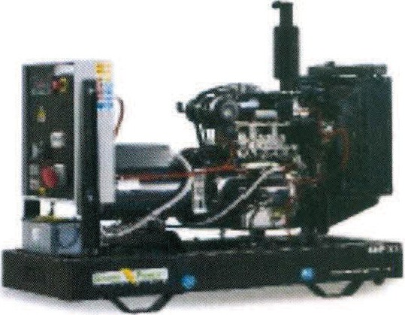
Standardní třífázové napětí v rozsahu 416 / 400 / 380, S0Hz. Jsou možné i jiné hodnoty výstupního napětí a frekvence, případně jednofázové provedení.
Motor
Dieselový, výrobce Baudouin. Motor je kapalinou chlazený, vybavený radiátorem a ventilátorem. Počet otáček motoru je 1500 ot. / min. Na přání je možno motor vybavit elektronickým regulátorem otáček.
Elektrický systém
12VDC systém s alternátorem, startovací baterií a nabíječkou instalovaný na rámu agregátu.
o
Automatický napěťový regulátor - AVR
Plně automatický systém regulace výstupního napětí v rozsahu +/- 0,5%, platí jak pro nezatížený, tak pro eině zatížený agregát.
Rídicí a kontrolní systém
Panel instalovaný na rámu agregátu. Kontrolní panel je izolovaný od vibrací agregátu a obsahuje řídící a kontrolní prvky. Měřené veličiny a servisní kódy jsou zobrazovány na LCD displeji. Informace jsou zobrazeny
v českém jazyce. u agregátu s automatickým startem je
zde standardně instalováno tlačítko central stop.

o
Typ motorgenerátoru | GPSOA/8-N
Výkon trvalý PRP (kVA) | 45
Výkon trvalý PRP (kW) | 36
Výkon záložní LTP (kVA) | 50
Výkon záložní LTP (kW) | 40
Výrobce motoru | Baudouin
Typ motoru | 4M06GS0/5
Počet válcu | 4
Spotřeba při 75% výkonu | 8 litru/hod
Requlátor otáček | elektronický
Výrobce generátoru | MECCALTE
Typ generátoru | ECP32 2S/4
Výrobce řízení | DeepSea
Typ řízení | DSE 7320 - ovládání v českém iazyce
Rozměry (délka X šířka X  výška) | 1750 X 700 X 1100 mm
Hmotnost | 800 kq
Obsah palivové nádrže | 120 litru - vestavěná ekoloqická vana

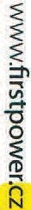
o
Hasičský záchranný sbor Zlínského kraje
Přílucká 213, 760 01 Zlín

Příloha č. 1 výzvy evidenční číslo MZ 11/2023 – Zadávací podmínky

Společné požadavky:
Požadavky na dodavatele náhradních zdrojů elektrické energie (dále NZ):
- potvrzení výrobce NZ, že dodavatel má přímé zastoupení
- potvrzení výrobce NZ, že dodavatel má autorizovaný servis
- potvrzení výrobce NZ, že dodavatel má zajištěné dodávky náhradních dílů
- pro zajištění činnosti stanic bezpečnostního sboru Hasičského záchranného sboru Zlínského kraje při výpadku elektrické energie dodavatel musí být schopen zahájit servis NZ včetně výměny dílů do 6 hodin od nahlášení problému zadavatelem
Dodavatel je povinen se při zhotovení díla řídit následujícími právními předpisy:
- Zák. č. 22/1997 Sb., o technických požadavcích na výrobky a o změně a doplnění některých zákonů ve znění pozdějších předpisů.
- Zák. č. 90/2016 Sb., o posuzování shody stanovených výrobků při jejich dodávání na trh. ve znění pozdějších předpisů.
- NV č.118/2016 Sb., o posuzování shody elektrických zařízení určených pro používání v určitých mezích napětí při jejich dodávání na trh.
- NV č.117/2016 Sb., o posuzování shody výrobků z hlediska elektromagnetické kompatibility při jejich dodávání na
trh
- NV č.176/2008 Sb., o technických požadavcích na strojní zařízení.
- Vyhláška č. 48/1982 Sb., kterou se stanoví základní požadavky
k zajištění bezpečnosti práce a technických zařízení ve znění pozdějších předpisů.
- Vyhláška č. 250/2021 Sb. o bezpečnosti práce v souvislosti s provozem vyhrazených technických zařízení a o změně souvisejících zákonů
- Zákon č. 309/2006 Sb. o zajištění dalších podmínek bezpečnosti a ochrany zdraví při práci.
- Nařízení vlády č. 361/2007 Sb. kterým se stanoví podmínky ochrany zdraví při práci.
- ČSN 33 2000-1 ed.2 Elektrická instalace NN - základní hlediska.
- ČSN 33 2000-4-41 ed.3. Ochrana před úrazem elektrickým proudem.
- ČSN 33 2000-4-43 ed.2 Ochrana proti nadproudům.
- ČSN 33 2000-4-443 ed.3 Ochrana proti atmosférickým nebo spínacím přepětím.
- ČSN 33 2000-4-473 Opatření k ochraně proti nadproudům.
- ČSN 33 2000-5-51 ed.3 Výběr a stavba elektrických zařízení.
- ČSN 33 2000-5-52 ed.2 Elektrická vedení.
- ČSN 33 2000-5-54 ed.2 Uzemnění a ochranné vodiče.
- ČSN 33 2000-5 551 ed.2 Nízkonapěťová zdrojová zařízení.
- ČSN 33 2000-5-56 ed.2 Zařízení pro bezpečnostní účely.
- ČSN ISO 8528-1 až 9 Střídavá zdrojová soustrojí poháněná spalovacími motory.
- ČSN EN 50110-1 ed.3 Obsluha a práce na elektrických zařízeních.

Požadavky na náhradní zdroj:

- Generátor třífázový, připojení k elektrorozvodné síti TN-C-S
- Frekvence napětí 50 Hz, stabilita +-1%
- Eko vana s povrchovou úpravou, která v případě havárie pojme všechny provozní náplně
- Automatický chod NZ, automatický start, automatický stop, elektronická regulace
- NZ musí obsahovat informační rozhraní, které umožňuje připojení k počítačové síti LAN
- V info rozhraní musí být stavy NZ, minimálně stav paliva, chod NZ – provoz, porucha
- Předehřev chladící kapaliny
- Provozní náplně jsou součástí dodávky NZ
- NZ obsahuje palivo na dobu provozu v min. délce 2 hodin
- Při průměrném výkonu (70% prime výkonu) musí být NZ schopen dodávat elektrický proud bez přerušení min. 240
moto hodin
- Palivová nádrž obsáhne palivo na dobu chodu NZ při průměrném zatížení (70% prime výkonu) v délce min. 12 hodin
- Možnost doplňování paliva za chodu NZ
- Palivo – nafta motorová odpovídající ČSN EN 590
- Výkon v režimu Prime min. 45 kVA
- Instalace a zapojení na stávající elektroinstalaci
- Umístění ATS do strojovny na stěnu
- Odpovídající propojovací kabeláž mezi NZ a ATS je v max. délce 6m
- Antivibrační izolační podložka – sylomer, pod celý půdorys NZ
- Vzduchotechnika, max. v délce 5m, 2 kolena, průřez je dán technickou konstrukcí NZ
- Výfukové potrubí, max. v délce 5m, 2 kolena, průřez je dán technickou konstrukcí NZ

Požadavky na instalaci:
Je požadována instalace do vymezených prostor zadavatelem včetně vyměření, ustavení, pevného připojení NZ na připravené elektrické kabely. Přípojné místo je součástí skříně ATS maximálních rozměrů 0,8x0,8x0,5 m pro připojení NZ, s patřičnou svorkovnicí pro propojení kabelů maximálního průřezu 4x16.
Dopravní cestu do vymezených prostor zajišťuje zadavatel.

Požadavky na předání díla:
- součásti dodávky NZ musí být návod na obsluhu a údržbu v českém jazyce
- provedení testu funkčnosti v zátěži, fyzické ověření zásobování objektu elektrickou energií ze záložního zdroje, test bude proveden prakticky přerušením dodávky elektrické energie do objektu z rozvodné sítě (vypnutí hlavního jištění objektu)
- zaškolení obsluhy (ovládání NZ, základní údržba soustrojí )
- dodání projektu skutečného zapojení NZ, prováděcí dokumentaci a dokumentaci pro předávací řízení
- výchozí elektro revizi a vystavení revizní zprávy

Záruční doba:
Je požadována záruka na celkovou provozuschopnost NZ v minimální délce 60 měsíců.
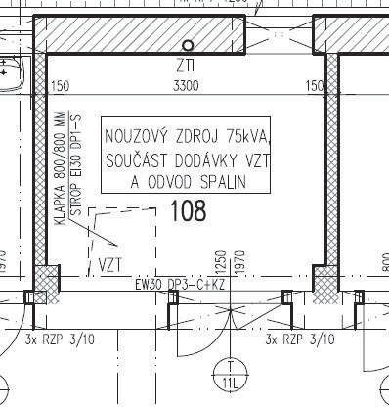

OTVOR PRO PŘÍVOD VZDUCHU 0,8 x 0,8m
OTVOR PRO ODVOD SPALIN 0,23m V PRŮMĚRU

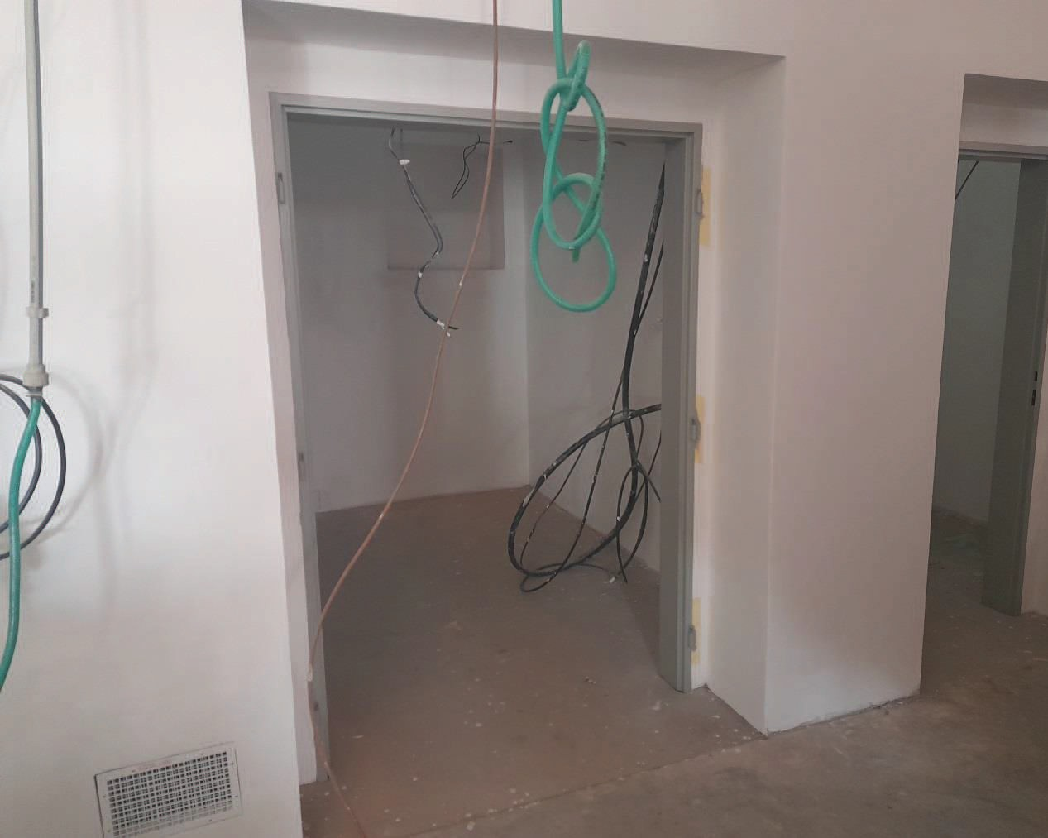
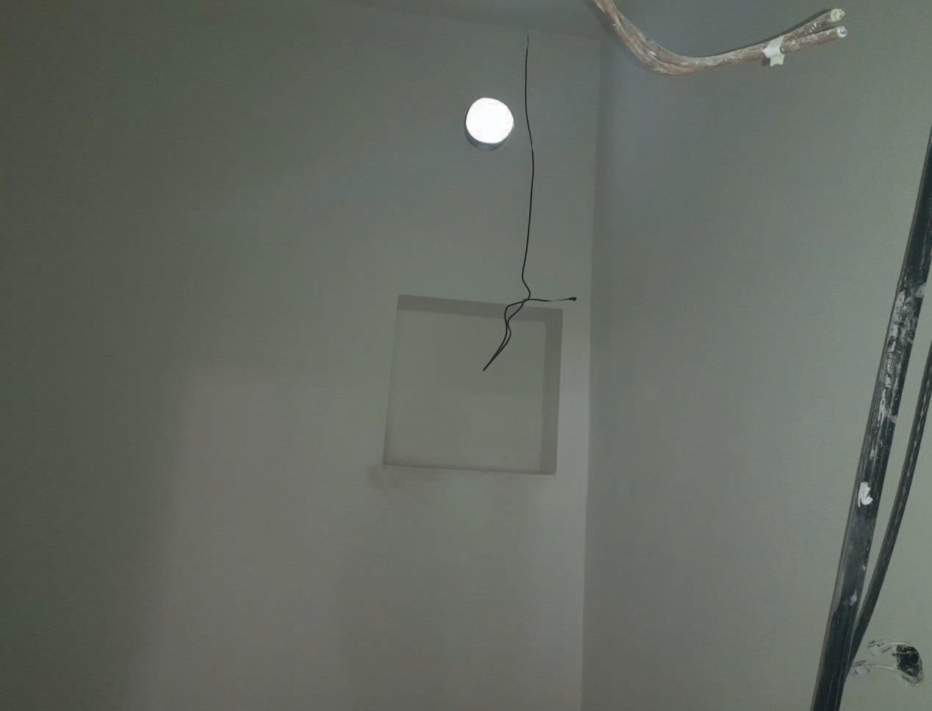
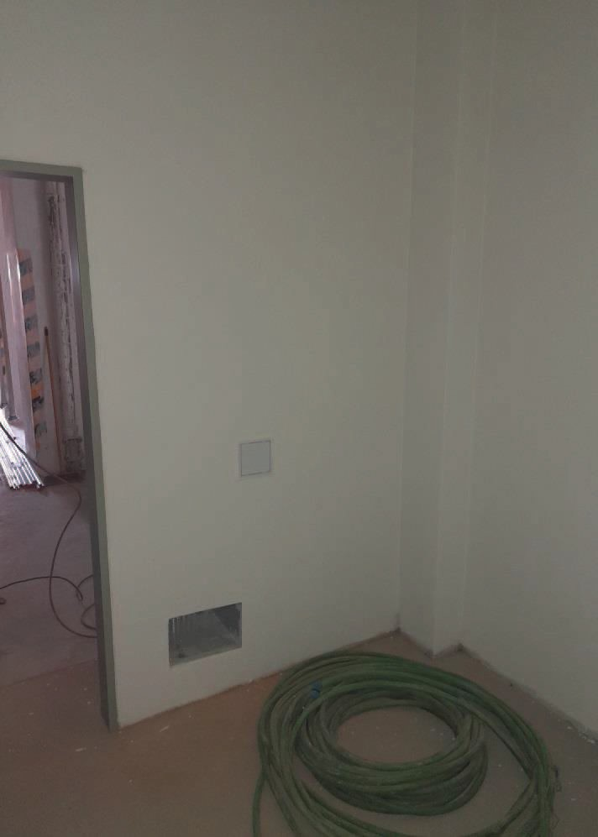
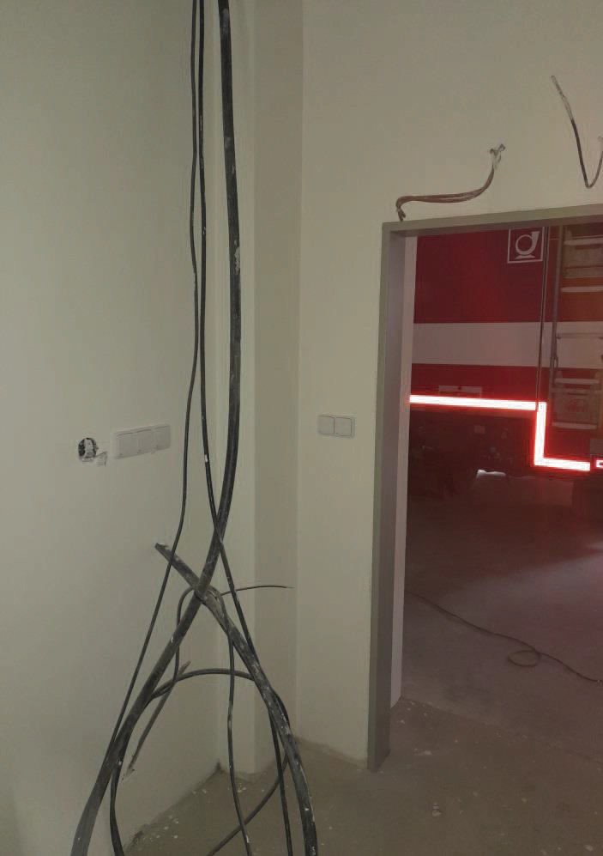
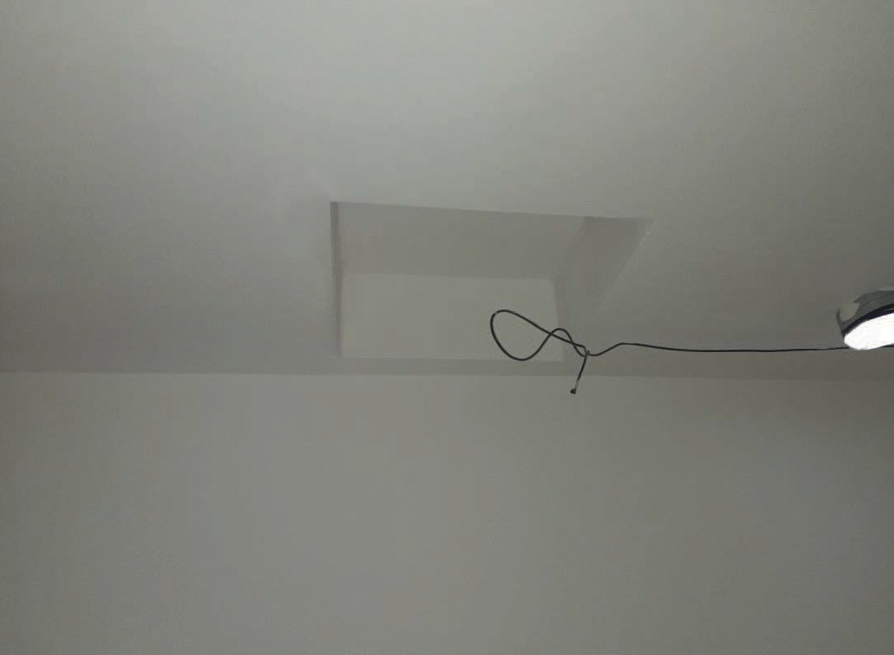

-FIRST

liiaPOWER

Hasičský záchranný sbor Zlínského kraje Přílucká 213
760 01 Zlín

Věc: Objasnění a doplnění nabídky a čestné prohlášení
Identifikace veřejné zakázky: HS Slavičín - pořízení záložního zdroje
počet stran: 1
Vyřizuje:
Datum: 27.4.2023
Telefon: +

E-mall:

Vážení,
na základě Vaší žádosti, Vám předkládám objasnění a doplnění nabídky.

Bod: 1:
Motorgenerátor je osazen kontrolérem DSE řady 7xxx , který je osazen SNMP adaptérem a umožňuje připojení k počítačové síti LAN

Bod: 2:
Interval pro výměnu oleje a filtrů (palivo, olej), je výrobcem stanoven na 1 rok/ 250 motohodin, Je tedy schopen dodávat elektrickou energii 240 motohodin bez přerušení při 70% zatížení.

Tímto čestně prohlašujeme, že námi nabízený produkt splňuje požadavky zadání Veřejné zakázky: HS Slavičín - pořízení záložního zdroje (HSZL-1324-10/E-2023, ev.č:MZ 11/2023)

S přátelským pozdravem Ing. Jiří Plesník

Ing. Jáchym Dvořák - předseda představenstva

SFJRSTPOWER
Firstpower a.s. Koněvova 141 73000Prcha3 +

